Схема границ
Рыбоводного участка
Озеро Зеленое
Кондинский район
Площадь – 166 га

 | Географические координаты точек
 | С.Ш. |  |  | В.Д.
 | град. | мин. | сек. | град. | мин. | сек.
1 | 60 | 5 | 22 | 69 | 13 | 48
2 | 60 | 5 | 9 | 69 | 14 | 27
3 | 60 | 4 | 37 | 69 | 12 | 58
4 | 60 | 4 | 52 | 69 | 12 | 18

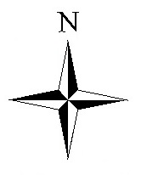
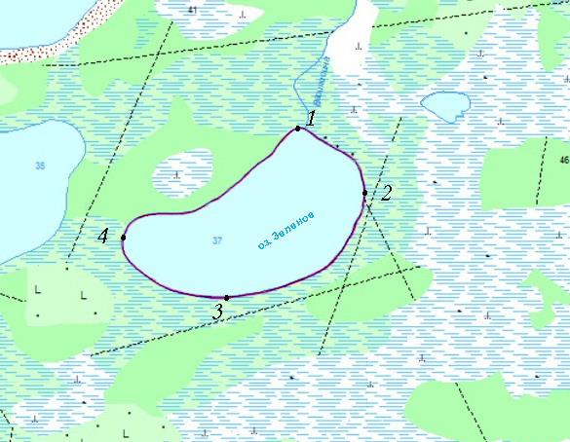

Условные обозначения:
Граница рыбоводного участка

Текстовое описание:
Границы рыбоводного участка включают в себя всю акваторию озера Зеленое, точки 1, 2, 3, 4 соединены по береговой линии.

